**江西警察学院**

**项 目 计 划 书**

**作品名称：“中草”种植扶贫攻坚项目**

**项目计划扶贫地点：****江西省黎川县熊村镇桃上村**

**研发团队：高宇戈 刘嘉乐 陈广 陈科羽**

**指导老师：罗婷婷**

**二○一九年四月**

目录

1.项目市场背景分析 5

2.市场分析及项目定位 6

2.1创意来源 6

3．项目需求分析 9

3.1项目开发目的 9

3.2 整体项目框架构思 10

3.2.1集装箱式种植 10

3.2.2与农方的合作 12

3.2.3制药厂合作 12

3.2.4电商平台创造新市场 12

4.项目解决方案 13

4.1 项目对象定位 13

4.2项目细则 14

4.2.1集装箱功能 14

4.2.2与项目培训专家的合同细则 18

4.2.3与农民方签署合同的细则 18

4.2.4与制药方的合作细则 18

4.2.5线上销售 18

4.3 技术实施方案 19

4.3.1技术原理 19

4.3.2技术优势 21

5.项目竞赛优势 22

5.1 项目优势 22

5.2 项目创新点 22

6.市场与风险 23

6.1市场推广策略 23

6.1.1宣传以确保用户来源 23

6.1.2增强APP线上销售用户粘性 23

6.1.3将项目进一步扩展 24

6.2 项目风险分析 24

6.3风险规避方法 25

7.财务管理 26

7.1资金来源 26

7.2成本管理 26

7.3预期收益 27

7.3.1收益来源 27

7.3.2收益用于 27

8.附录 28

# 项目市场背景分析

# 1985年10月23日，邓小平主席在会见美国时代公司组织的美国高级企业家代表团时说：“让一部分人、一部分地区先富起来，大原则是共同富裕。一部分地区发展快一点，带动大部分地区，这是加速发展、达到共同富裕的捷径。”这样的精辟理论运用在脱贫攻坚上同样适用。充分发挥好“先富起来的人”的引领和示范作用，也是打好脱贫攻坚战不可或缺的因素。

# 十九大上，习近平总书记多次谈到扶贫，“好日子，一起过才更有滋味”。并言“开对了药方子，才能拔掉‘穷根子’”。而这个“药方子”,便是其中举足轻重的一项。而我们如今开发的“中草药扶贫项目”，便是一剂良药，它的实施换来的将是一方劳动人民富庶的小康生活，而它带来的，是贫困地区人民的脱贫，是药价的下调，以及中国中草药市场的进一步规范。

# 现如今，人民的生活质量都在提高，以前的吃不饱穿不暖已经不再是人民眼中最大的问题了，取而代之的是身体的健康问题。健康问题成为全民关注的焦点，而中药市场的参差不齐，也开始困扰人们。

# 中药生产管理混乱，在中药屡出问题后国家监管部门曾下“军令状”——《中药材专业市场管理责任书》。当初各地都表示会全力组织开展中药材市场整治。可五年过去后，中药问题依旧巨大。增重、被提取过的药材、染色掺假、以次充好，以假充真、掺杂使假、滥用农药、化肥、过度使用硫磺熏蒸、毒性药材、掺杂非药用部分药材等。这都是现在中药市场混乱的原因。而大量非法加工生产、炮制中药制品的想“小黑坊”使许多问题在中药市场中扎根，难以根除。

# 2.市场分析及项目定位

## 2.1创意来源

在现在市面上的大部分药房、医院中，中药价格一向高居不下，原因便是产量太低。就像现如今菜场中随处可见的白萝卜一样，在唐朝被称作“诸葛菜”，是朝中的贡品。之所以曾今的贡品到现如今人人吃得起，就是因为人们找到了培养的方法，增大了它的产量。现如今，我们拥有先进的技术，丰厚的知识，我们决定在我们项目的试验地江西省黎川县熊村镇桃上村从西洋参开始，进行西洋参的集装箱种植。我相信，我们同样可以找到让西洋参变成“白萝卜”的办法。这便是我们创意的来源。

以上便是我们这个项目的目的，帮助贫困户脱贫、规范中药市场。相信它的推出必然受广大人民的欢迎。

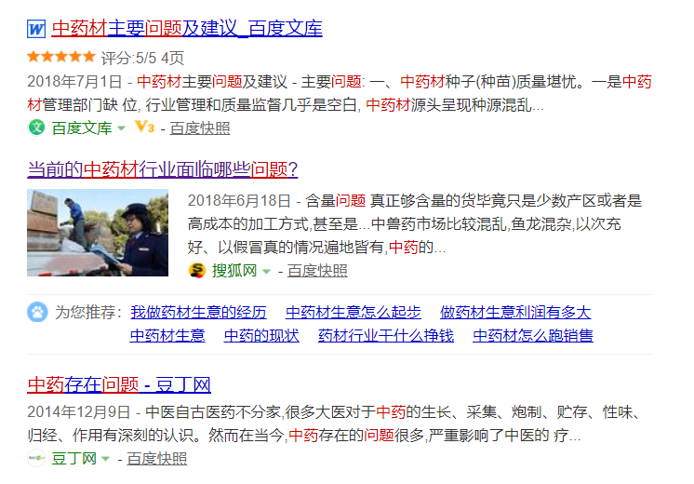

2.2 同类产品分析

如今中药生产管理混乱，在中药屡出问题后国家监管部门曾下“军令状”——《中药材专业市场管理责任书》。当初各地都表示会全力组织开展中药材市场整治。可五年过去后，中药问题依旧巨大。增重、被提取过的药材、染色掺假、以次充好，以假充真、掺杂使假、滥用农药、化肥、过度使用硫磺熏蒸、毒性药材、掺杂非药用部分药材等，这都是现在中药市场混乱的原因。而大量非法加工生产、炮制中药制品的想“小黑坊”使许多问题扎根在中药市场中，难以根治。而我们的项目的目标，便是一个大型的中药市场，让我们出产的中药价格实惠，质量有保障，同时让整个中药市场的管理变得更加规范。于是我们从西洋参这块烫手的芋头着手，先将我们扶贫的项目发展起来，再进行下一步的项目拓展，以实现持久型的脱贫攻坚进行时。

通过调研，我们发现目前国外市场上存在一种新型农业：集装箱农场。这种新型农业转型旨在围绕着农民传统上面临的一些挑战和限制，例如极端天气，害虫和有限的生长季节。这个优势恰恰解决了西洋参种植难、产量低、品控难的问题。由于目前国内市场上还未出现这种新型种植方式，并且评估对于这种种植方式所带来的盈利性，于是我们想到将这种想法应用于江西省黎川县熊村镇桃上村，批量大密度种植以解决江西省黎川县熊村镇桃上村扶贫难问题。

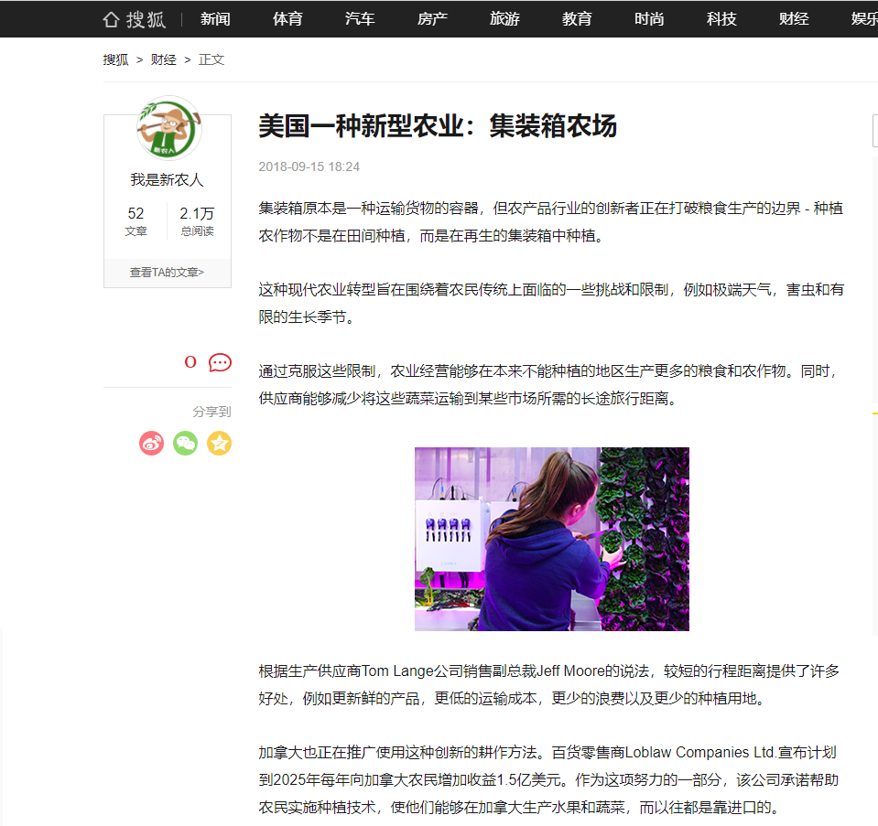

# 3．项目需求分析

## 3.1项目开发目的

（1）扶贫

帮助江西省黎川县熊村镇桃上村发展西洋参产业，从脱贫到致富。

（2）充分利用土地资源

由于我们的“集装箱种植”方法的特性，我们可以在各种气候带、各种环境开展项目，将荒地、废地用于西洋参的栽培，充分利用土地资源。

## 3.2 整体项目框架构思

整体项目框架设计如图2所示：

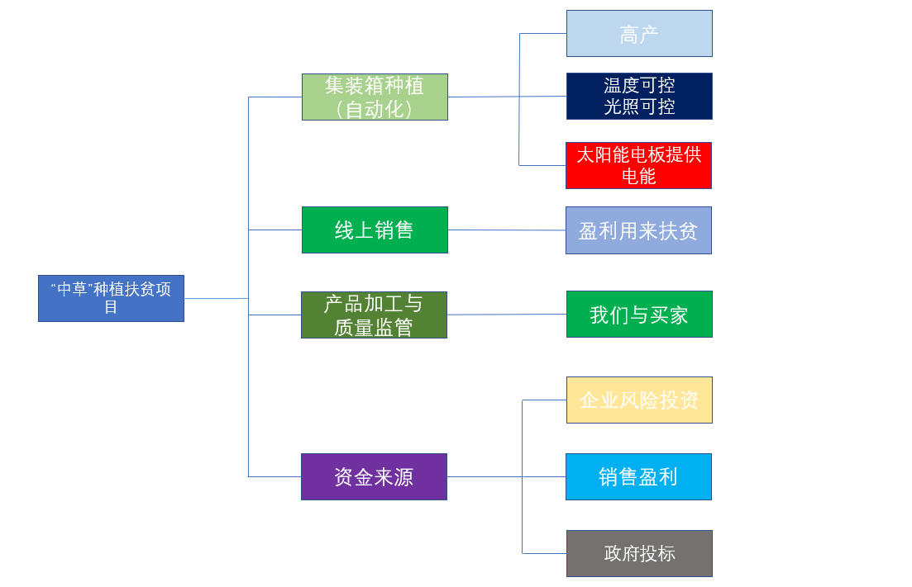

图2：“中草”种植扶贫 项目框架图

## 3.2.1集装箱式种植

我们的西洋参采取的是目前国内外超前的“集装箱式种植”方法，用一个个改装后的集装箱进行种植。集装箱内部用种植架进行种植，种植密度的上升可以达到对资源利用率的最大化。

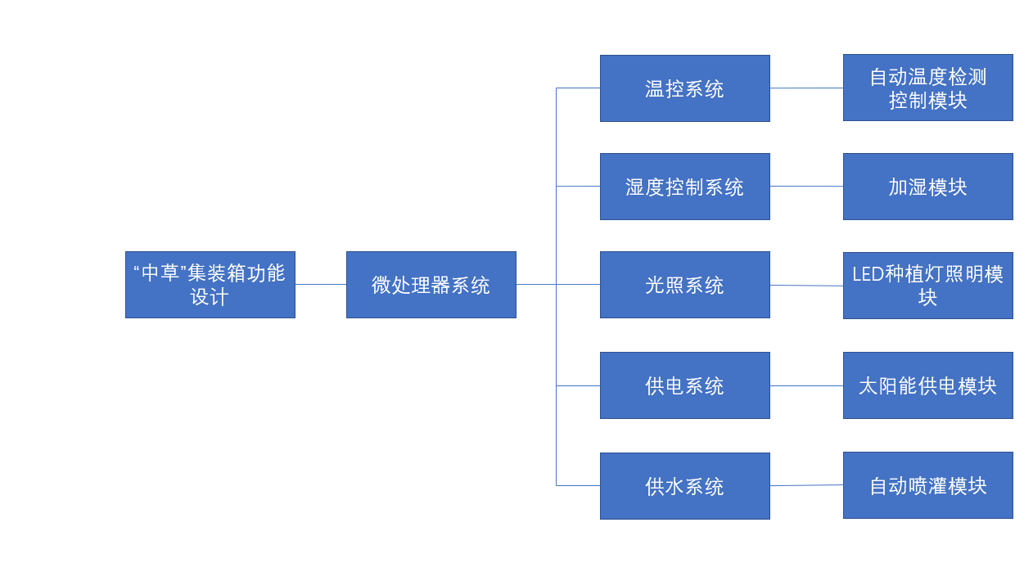

图1：“中草”集装箱功能设计模块图

为了实现高产节能环保，“中草”集装箱大致的功能构思框架图1所示。

1. 温控系统：自动实时监测温度数据，并将监测得到的数据传输给微处理器系统。接收来自微处理器系统的命令及时调整集装箱内温度。
2. 湿度控制系统：自动实时监测湿度数据，并将监测得到的数据传输给微处理器系统。接收来自微处理器系统的命令及时调整集装箱内湿度。
3. 光照系统：由微处理器直接控制，改变光照强度和时间，以达到能源和产量的平衡 。
4. 供电系统：太阳能供电模块提供主要能量来源。太阳能电板获得的电能先为大型储蓄电池充电，剩余的电能再输出到为集装箱供能。这样一来，即使几天的暗无天日，集装箱生态也会有能源的供给。
5. 供水系统：由微处理器控制，定时以滴灌的方式进行灌溉。
6. 微处理器系统：是集装箱生态最重要的系统，接收收集并处理由各个分系统发来的信息，对数据进行处理后再输出控制命令，对集装箱生态进行集成管控。

## 3.2.2与农方的合作

通过与农方签署相关合同，由我们通过聘请专家，为农民免费布置种植西洋参的集装箱，对农民进行培训，让他们学习我们的集装箱种植技术，并且让他们通过同乡之间合作，一起合作种植西洋参，让他们对西洋参的生长规律、种植方法极其了解、熟悉。通过他们，为与我们合作的制药厂提供高质量的西洋参。而我们集装箱、培养的成本通过这些中草药逐步收回。用通俗的话来说：计划大体为第一年管饱，五年脱贫，十年致富。

## 3.2.3制药厂合作

由我们平台对外发布有关农民种植出的西洋参的信息、品质，将它们分类好后计算均价，并寻找制药厂进行合作。将生产出来的西洋参进行包装与加工。

## 3.2.4电商平台创造新市场

通过我们的平台对农民种植西洋参进行质量检测，并由我们平台在网上担保售出，以此形成一个新的市场，由我们来销售制药厂加工好的产品，为农民和制药厂解决销路问题，而同时我们作为一个监管平台，对西洋参的质量进行抽查检测，以此提高消费者对我们销售的西洋参的信赖度。

# 4.项目解决方案

## 4.1 项目对象定位

江西省黎川县熊村镇桃上村





1. 山高路远，交通不便
2. 气候湿冷，作物生长缓慢劳动力不足
3. 农业基础设施薄弱，农林资源一般，农业生产条件较为落后，农村贫困人口较多
4. 村民营销经济不活跃，村里缺乏收入来源，村集体无经济收入

*注：江西省黎川县熊村镇桃上村贫困村详情信息见附件一

## 4.2项目细则

## 4.2.1集装箱功能

（1）温控系统：自动实时监测温度数据，并将监测得到的数据传输给微处理器系统。接收来自微处理器系统的命令及时调整集装箱内温度。

监测，采用热电阻或热电偶的温度监测仪进行对集装箱内温度的监测。根据温度监测仪的相关参数，每立方米安装X个温度监测仪自动实时监测温度数据，并将监测得到的数据传输给微处理器系统。考虑到太阳能电池板的供电问题，温控系统采用创新式的循环顺序监测程序。

注：**循环顺序监测程序**：安装时对每个相邻的仪器进行编号，每次进行测量参数时都从1号开始依次测量直到最后一个。每个仪器的数据记录完当前数据并储存在仪器中在等到最后一个仪器数据监测完毕后，一并发送给微型处理器系统。这样不仅仅保留了监测系统的功能，而且在最大程度上节省了电能的消耗。

调控，接收来自微处理器系统的命令及时调整控制集装箱内的加热和排风模块使其达到控制温度的目的。

（2）湿度控制系统：自动实时监测空气和土壤的湿度数据，并将监测得到的数据传输给微处理器系统。接收来自微处理器系统的命令及时调整集装箱内空气和土壤的湿度。

监测，采用湿度传感器作为湿度敏感元件。当被测气体中的微量水分进入传感器采样室，水蒸汽被吸附到传感器的微孔中，使其容抗发生变化，传感器将这种变化是进行放大转换成标准线性电信号。湿度监测系统同样采用创新式的循环顺序监测程序来减少电能的消耗。（经过大量的资料查询，我们发现在正常情况下空气湿度与土壤的湿度有密不可分的联系，其次考虑到电能消耗和投资经费所以我们只在实验阶段监测土壤湿度）

调控，湿度控制系统接收来自微处理器系统的命令及时控制集装箱内的加湿器，以达到控湿的目的。

（3）光照系统：由微处理器直接控制，改变光照强度和时间，以达到能源和产量的平衡（能源消耗最低时，产量的峰值）。

光照系统采用生长灯，生长灯就是依照植物生长的自然规律和光合作用的原理，对温室植物提供光照补偿的一种灯具，可以促进生长，延长花期，提高品质。本项目采用生长灯和种植植物并排竖放的立体种植方式，在空间不变的同时可提高10倍以上种植效率。本项目采用生长灯在中间的种植方式在限有空间不变的情况下最大限度的增加了植株与生长灯灯光的接触面积。

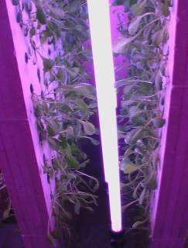

（4）供电系统：太阳能供电模块提供主要能量来源。太阳能电板获得的电能先为大型储蓄电池充电，剩余的电能再输出到为集装箱供能。这样一来，即使几天的暗无天日，集装箱生态也会有能源的供给。

“中草”项目的太阳能电池板采用光能自动补偿系统-可随着太阳光射入角的变化调整电池板的转向与倾斜角度。

“中草”项目的储能元件采用大型锂电池进行储能，因为在性能上，锂电池明显优于铅酸电池、镍镉电池、镍氢电池等主要竞争对手。

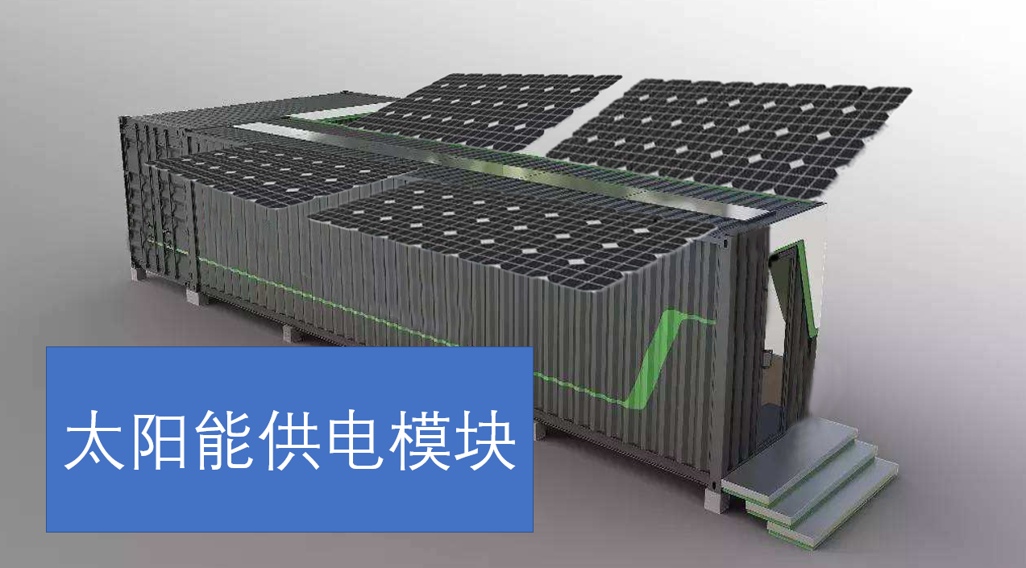

1. 供水系统：由微处理器控制，定时以滴灌的方式进行灌溉。

利用塑料管道将水通过直径约10mm毛管上的孔口或滴头送到作物根部进行局部灌溉，可使水的利用率达到95%。同时滴灌还可以很好的控制集装箱室内的温度和湿度，为温控系统和湿度控制系统以及供电系统减轻了负担。

1. 微处理器系统：是集装箱生态最重要的系统，接收收集并处理由各个分系统发来的信息，对数据进行处理后再输出控制命令，对集装箱生态进行集成管控。

本项目大胆创新，参考大量资料，在前人没有的基础上让成本极低的树莓派（Raspberry Pi电脑板）担任集装箱的微处理系统，这一点是建立在树莓派灵活以及其强大的运算能力的基础上的。

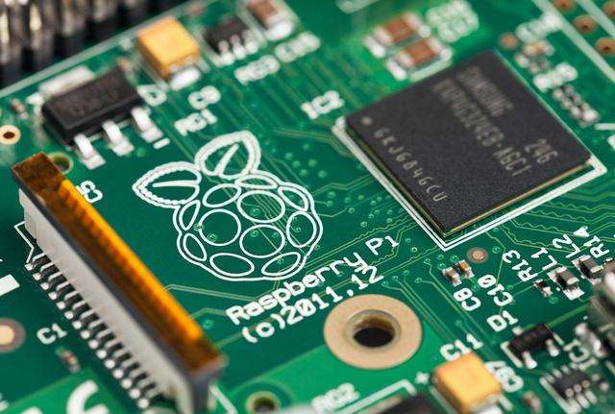

## 4.2.2与项目培训专家的合同细则

见附录1

## 4.2.3与农民方签署合同的细则

见附录2

## 4.2.4与制药方的合作细则

见附录3

## 4.2.5线上销售

## （一）基础功能

1、检索功能:用于搜索站内的任一药品。

2、评论功能：在商品详情介绍的底部有用户对商品的购买咨询或者购买后的评价。

3、支付功能：几乎所有的电商平台都会集成支付功能，一般支付宝支付和微信支付都是必备。

（二）商品功能

1、商品分类：也就是商品的一级类别、二级类别。分类需要支持自定义以及后续添加。

2、商品筛选：一般是根据商品的分类、价格区间进行筛选，方便用户查询。

3、商品排序：一般有按商品发布、商品价格、浏览次数、销售数量等进行排序。

4、商品展示：商品的动态放大效果，商品的属性展示，关联商品等等

（三）后台控制功能

前面介绍的这些功能应用基本在后台可以进行设置。下面介绍后端附加功能。

1、管理员（店主）权限划分：设置两名管理员，一个负责商品的上传编辑，另外一个负责订单管理；

2、订单是否需要打印：用户下单后可以选择是否需要打印订单（非必需）。

## 4.3 技术实施方案

## 4.3.1技术原理

（一）微处理器树莓派（Raspberry Pi电脑板）原理

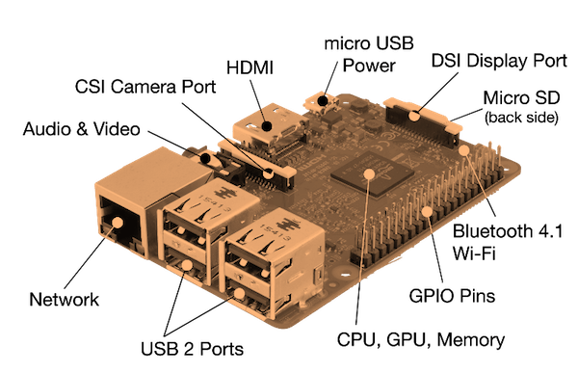

树莓派 3B+ 版本的硬件：

博通BCM2837B0 SoC，集成四核ARM Cortex-A53（ARMv8）64位@ 1.4GHz CPU，集成博通 Videocore-IV GPU

内存：1GB LPDDR2 SDRAM

有线网络：千兆以太网（通过USB2.0通道，最大吞吐量 300Mbps）

无线网络:2.4GHz和5GHz 双频Wi-Fi，支持802.11b/g/n/ac

蓝牙：蓝牙4.2&低功耗蓝牙（BLE）

存储：Micro-SD

其他接口：HDMI，3.5mm模拟音频视频插孔，4x USB 2.0，以太网，摄像机串行接口（CSI），显示器串行接口（DSI），MicroSD卡座，40pin扩展双排插针

尺寸：82mmx 56mmx 19.5mm，50克

（二）APP技术原理

本项目采用Hybrid App，即混合框架的APP设计模式，主用采用技术为HTML5+JAVASCRIPT交互，Hybrid App优势可以实现跨平台性，兼容PC端与移动端、Windows与Linux、安卓与IOS。

## 4.3.2技术优势

（一）集装箱立体微处理器种植系统优势

（1）节约土地空间，让种植密度增大，便于管理，且节约湿度、温度等控制的成本。

（2）创新型的循环顺序监测程序：最大程度上节省了电能的消耗

（3）滴灌供水系统水的利用率可达95%  
（4）相比传统方式种植，生长灯和种植植物并排竖放的立体种植方式，在空间不变的同时可提高10倍以上种植效率。

（5）储能采用锂电池的主要优点：

体积小：锂电池具有高储能量密度，是铅酸蓄电池的5-7倍；

使用寿命长：正常使用4-10年，使用次数在1000次以上；

使用环境：零摄氏度电池使用能量影响在百分之十左右；

绿色环保：锂电池绿色环保，锂电池中不含有铅、汞、镉有毒害物质。

（二）APP技术优势

本款APP采用Hybrid App的技术，即混合框架的APP设计模式，主用采用HTML5+JAVASCRIPT交互的技术。本项目所设计的APP实验产品是在APICloud中设计完成，这是一款“云端一体”的移动开发平台，可以实现跨平台，同时发布IOS和Android版本。

# 5.项目竞赛优势

## 5.1 项目优势

1. 充分有效地利用贫瘠、荒废的土地资源，利用先进的集装箱种植技术使低产的西洋参材批量生产，带领贫困区农民脱贫致富。

2．一定程度上解决了中国市场西洋参资源稀缺，价格高昂的问题，让病人有药吃、吃得起。

3. 规范的西洋参种植、提取、制作过程，并通过与农民及制药厂的合作达到生产、包装、销售一条龙，降低成本的同时保持高质量。

4. 将线下的交易转移至线上，用销售减少项目初期租用连锁店铺的投资，通过互联网能更好地宣传我们的产品，使西洋参及其制品的交易变得方便的同时也扩大了商品的销路。

## 5.2 项目创新点

1. 先进的集装箱种植可以打破时节、地域的限制，使得西洋参高产又高质。

2. 种植高产量高质量的西洋参，在带领农民脱贫致富的同时有效解决了中国市场西洋参资源稀缺、价格高昂的问题。

3. 完善的监管流程一定程度上促进西洋参市场管理规范性的提升。

4. 利用线上销售打破门店销售所面对的消费者的局限性，扩大销路的同时节省了销售成本，使得产品更经济实惠。

# 6.市场与风险

## 6.1市场推广策略

## 6.1.1宣传以确保用户来源

（1）在已有的社交平台进行产品及线上店铺的推广。

（2）开展有关产品的宣传活动，联系各地中草药交流群，推广和宣传“中草”项目。

（3）在医院、各大商场以及网站广告流动位置进行宣传。

（4）在百度百科、360百科等网络平台建立我们的线上词条；通过问答类平台推广我们产品的特点、用途。

## 6.1.2增强APP线上销售用户粘性

在确保用户来源后，将开始保证用户对本产品及本店的依赖性，我们将通过以下方式增强用户粘性：

（1）在微店首页每日更新推送各类西洋参以及其他草药的相关功效、种植环境等知识以及我们作物的培育实况，让用户更深入地了解西洋参和中草药知识，更放心的使用我们的产品。

（2）每日推送一些健康生活的小秘诀，培养用户的更健康的生活方式。

（3）给用户提供一个交流的平台，可以互动了解其他用户的情况。

（4）用户可以通过官网向我们提一些意见建议，我们将根据根据一些可行的建议与措施及时进行更新，从而及时优化、修补线上微店网站的网页bug和漏洞，让用户使用更舒心。

（5）用户可以实名向我们提出我们产品存在的问题或隐患，我们将根据其真实性以及可信度给予补偿并针对发现的问题进行整改，让用户使用我们的产品更放心。

## 6.1.3将项目进一步扩展

产品方面：我们从市面上较为稀缺的西洋参入手逐步扩大产业规模以及种植产品种类，使我们的中草药种类更全面、更能满足各类消费者的需求。

线上微店方面：在微店上开设交流广场，吸收并采纳用户的意见建议，不断更新完善我们的微店的功能。在我们的项目做成一定品牌后可考虑将线上微店转移到我们研发自己的电商APP，在此APP上销售我们的各类产品。

## 6.2 项目风险分析

1.中草药能否按预期成规模生产，产品生产出来后质量能否达到预期要求是不可预知的风险之一。

2.我们投入的集装箱种植所耗费的大量能源和资金从何来；以及我们设备质量的问题，设备是否容易坏，如何维修。

3.产品生产出来后消费者是否相信我们，产品是否卖得出去。

4.西洋参需求的调研是否深入透彻也是一大风险，真正把集装箱研发出来种植了到底有多少用户购买，微店的用户粘性有多强。

## 6.3风险规避方法

1.聘请专业技术人员教农民培养技术并定期派人察视，给农民一个服务平台以解决他们在种植过程中遇到的问题；制药厂方面由我们派人监管，以确保生产出来的产品符合我们的要求。

2.我们利用在集装箱上装配太阳能电板以及大型锂电池收集太阳能以供应集装箱内的LED灯、供暖装置的耗电需求；装配雨水缸收集雨水以满足供水需求。项目申请各大企业的风险投资项目，通过我们的项目宣传吸引投资商，让他们为我们的项目进行投资。装配的设备都是经久耐用的，一旦设备出问题我们有专门的维修人员进行修理。

3. 加强项目运营管理能力，针对微店运营的风险，要储备优秀的人才技术人员，软件工程上要时常保持更新，要在技术风险和技术创新之间找到最佳平衡点，并积极关注网络测试及系统安全和稳定。对项目开发、运营人员进行合理分工，确保工作有序进行，确保微店的各项服务到家。

4. 努力将我们的微店创建成为一个人人放心的大型正规的中药线上市场，改变如今西洋参价格高，品质没保障的现状。

# 7.财务管理

## 7.1资金来源

（1）和一些公司风险投资合作，寻求共赢的模式。

（2）与制药厂合作，寻求共赢。

（3）参与本项目的人员每人出一定的资金作为入股资金和启动资金。

（3）在微店内提供一些广告位置，用于投放广告进行收益。

## 7.2成本管理

（1）固定投资：主要是房租、公司装修、消防设施置备等方面；组装集装箱、太阳能电板、大型锂电池、LED生长灯、供水系统、供暖装置及通风装置等。

（2）设备投资：作为科技软件项目，需要高端的研发设备作基础支撑，也为“中草”项目的长远发展做好铺垫。同时还包括办公室的基本办公设备的购置。

（3）产品研发投资：“中草”项目技术性强，其中还整合了立体种植、滴灌微处理器等相关的现代农业的前沿科技，需要巨大的产品研发投资。项目维护所需费用:

前期维护：公司全部流动资金的20%作为维护资金，此部分资金全部用于集装箱的维护和功能的改进，保证项目的运行。

后期维护：公司盈利的30%作为扩大资金，此部分资金全部用于项目的科技研发与改进，通过对项目的研发拓展项目的产品种类。我们“中草”项目的目标是从西洋参做到市面上的大部分中草药。

（4）人员工资：根据团队管理安排和组织结构的确立，人工工资需要科学合理地规划。

（5）广告宣传费

（6）业务开支

## 7.3预期收益

## 7.3.1收益来源

（1）产品成交收益：销售我们的产品以获取利润

（2）微店内置广告收益：“中草”微店内置广告位收取一定的费用

（3）线下产品推广：此部分的收入根据推广效果及产品类型而定，目前未可知。

## 7.3.2收益用于

（1）扶贫回报当地百姓和政府

（2）固定设备的维护

（3）“中草”APP的维护

（4）人员工资

（5）项目的扩大与发展

# 8.附录

附录一：

XXX专家与XXX公司签署合作协议

我方为甲方，具体内容如下：

一、聘用岗位

1）根据甲方实际工作需要，乙方与甲方合作于江西省黎川县熊村镇桃上村现代农业科技示范园区内，从事江西XXX有限公司智能集装箱栽培、种植、管理等技术指导工作。

二、合同期限

1）根据合作人工作岗位的性质，采用无固定协议期限形式：期限自X年X月X日起，至本协议终止条件出现，双方终止本协议

三、工作职责、内容和工作条件

1) 乙方工作职责：对扶贫攻坚基础建设及种植的中药或者其他农产品进行技术指导，包括栽植、供水控制、温度调节、湿度调节、病虫害防治、设施搭建、微处理器的保养与维修等内容。确保全集装箱草药成活率在85%以上；不出现较大面积病虫害发生或草药自然死亡现象；同时培训甲方合格技术人员2名以上。

2）乙方必须按照甲方对本岗位任务和职责的要求，完成规定的数质量指标或工作任务。

3)乙方工作时间遵照国家有关规定执行，甲方因工作需要，要求乙方加班时，除不可抗力因素除外，乙方应予配合，但不得超过国家劳动法律、法规的规定。

4)甲方根据国家有关规定，按乙方岗位要求提供必需的工作条件和劳动保护 设施，保障乙方的安全与健康。

5)乙方在工作过程中必须严格遵守工作规程，有权拒绝执行甲方违规指挥。

四、工作报酬

1)聘方根据受聘人的工作岗位性质和薪酬福利制度，采用固定工资制。受聘人固定月工资标准为 10000 人民币元。

五、工作纪律

1）甲方根据国家法律、法规的有关规定制定工作纪律和规章制度，乙方自觉遵守甲方的工作纪律和规章制度，服从甲方管理。

2）甲方应切实加强单位内部的岗位责任制，建立健全各项考核制度，做到职权清楚，责任明确、考核严格、奖惩分明。

六、违约责任

1）由于当事人一方的过错，造成合作不能完全履行，由有过错

2）当事人由于不可抗拒力的原因不能履行合同的，应及时向对方通报不能履行或者需要延期履行、部分履行协议的理由，在取得有关证明后，允许延期履行、部分履行或者不履行，并可根据情况部分或者全部免于承担违约责任。

3）当事人一方违反协议时，应承担违约责任，给对方造成严重经济损失的，应根据责任大小及后果追究经济赔偿责任。

附录二：

XXX公司与江西省黎川县熊村镇桃上村农民签署合作协议

我方为甲方，桃上村农民为乙方，具体内容如下：

1）甲方为乙方提供农业专家，进行技术指导。

2）乙方出产药材均为甲方提供，由甲方进行销售。

3）在合同生效后五年内，销售药材所得利润25%归乙方所有，五年后降低至10%。

4）若当事人私自将草药等农产品出售，则视为违约，应付出与卖出草药相等的利润对甲方进行补偿。

附录三：

XXX公司与XXX制药厂公司签署合作协议

我方为甲方，XXX制药厂为乙方，具体内容如下：

1）甲方为乙方提供药材原料。

2）乙方负责加工包装，该过程受甲方监督，若乙方加工后质量达不到事先约定的质量，甲方可以不给予乙方加工费。

3）甲方提供的西洋参乙方不得以任何形式据为己有或转手倒卖给他人，否则甲方有权追究其法律责任。

4）合作协议初次签署有效年限为五年，若合作顺利将继续签署后继的合作协议，若乙方不符合要求甲方有权单方面取消该协议。

5）由于其中一方的过错，造成合作不能完全履行，由有过错一方赔偿损失。

6）若一方违反协议时，应承担违约责任，给对方造成严重经济损失的，应根据责任大小及后果追究经济赔偿责任。

参考文献：[1]文汇报 谢震霖.中科院之声（电子杂志）[J]. 2017-05-23第 103 期

[2] 好奇心日报 [J]. 2017-02-07 15:00

[3] 绿鹏温室成套温室综合配套制造商.知乎[R]. 2018-09-25

[4] 北京万方数据股份有限公司.百度文库[C]. 1674-7070（2014）03-0231-04

[5] daizishu1012.百度文库[C]. 智能室内调温系统 2017-05-11

[6] “科普中国”科学百科词条编写与应用工作项目组.滴灌百度百科[M].2509094

[7] 张征. 西洋参百度百科[M].325572